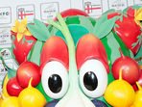
le cose che non dimenticheremo facilmente dell’esposizione milanese.
Expo 2015 ha aperto le sue porte al pubblico il 1° maggio. Milioni di persone hanno potuto finalmente assistere all'esposizione universale di Milano e partecipare alla riflessione sul tema di quest'anno: "Nutrire il pianeta, energia per la vita". Più di 140 Paesi hanno aderito alla manifestazione, che ha consentito di visitare luoghi inusuali e lontani in un unico grande viaggio.
Bisognerebbe aspettare un po', prima di dire cosa Expo ci ha portato e cosa invece ci ha solo promesso. Ma la cronaca, e i commenti che l'accompagnano, non consentono attese, quindi proviamo a narrare cosa è stato e cosa sarà questo evento straordinario. Come è successo a Torino con le Olimpiadi invernali del 2006, così ci sarà una Milano prima dell'Expo e una Milano del dopo Expo. Quel che un'intera collettività vive, cambia, nel bene e nel male, le menti e le memorie, e ovviamente (forse prima) anche gli spazi fisici in cui quella comunità si muove e si identifica. Ma la straordinarietà di Expo 2015 riguarda anche il suo stesso essere un'Expo. Le esposizioni universali sono vetrine, autopromozioni, auto narrazioni. Si sceglie un tema e su quel tema si dice al mondo quanto si è avanti, moderni, sviluppati.
Questa edizione però ha avuto l'ardire di scegliere come tema il cibo, e il cibo sovverte le categorie del mercato, del business, della modernità. Il cibo è argomento complesso, che continuamente sguscia via dalle gabbie in cui lo si vorrebbe intrappolare come merce; diventa ambiente, salute pubblica, paesaggio, giustizia, cultura, spiritualità, diritti. Si oppone all'essere considerato mero argomento di autopromozione e diventa didattica, educazione, sensibilizzazione delle coscienze.
Cosa dovrebbe dire un paese moderno per dimostrare di essere all'avanguardia sul tema cibo? Dovrebbe parlare di tonnellaggi, esportazioni, percentuali di pil, brevetti e, se il cibo fosse solo merce, basterebbe. Ma il cibo è cibo. Sicché un paese all'avanguardia dovrebbe sfoggiare una popolazione senza diabete, senza affamati, senza obesi. Dovrebbe narrare un sistema produttivo senza sprechi, un suolo fertile, acque pulite, mari pescosi. Quali e quanti, tra i paesi dell'Expo, possono farlo? Inoltre il cibo non è "un settore". Se a una normale esposizione universale con un tema dato ci vanno tutte le persone, a vario titolo interessate a quel tema, ad un'esposizione sul cibo ci andranno, potenzialmente, tutti. Per questo l'Expo milanese non poteva non diventare un fenomeno di massa, con qualche comprensibile sconfinamento nella fiera di paese.
Tuttavia il titolo stabiliva, sia pure all'interno di un ambito tanto vasto, confini sufficientemente flessibili da consentire l'ingresso di molte argomentazioni. "Nutrire il pianeta. Energia per la vita" era un indirizzo, invitava a un ragionamento sulla sostenibilità: nutriremo il pianeta (tutto il pianeta, tutti i viventi) solo se sapremo farlo creando nel contempo energie per la vita. Cioè non continuando a saccheggiare l'energia del pianeta per nutrire solo una parte di esso (gli umani, e nemmeno tutti).
Era una flebile colonna sonora, quello slogan, occorreva concentrarsi un po' per non perderla nel frastuono generale, ma se ci si riusciva allora la visita ad Expo si costruiva intorno a un senso: dal Padiglione Zero a quello di Slow Food, passando per l'area Italiana, Svizzera, del Vaticano, del principato di Monaco, dell'Angola, dell'Austria, del Brasile, di Cascina Triulza e di altri, il discorso si faceva politico, didattico, riflessivo. Un po' tradiva lo spirito originario delle esposizioni universali, per diventare esperienza formativa. Se invece ci si affidava al caso, o ad una lettura un po' superficiale dell'evento, si potevano ricevere informazioni certamente parziali e spesso contraddittorie, oppure vivere l'Expo del cibo senza distinguerla da una edizione del Bit... Sei mesi comunque intensi, anche fuori da Expo, sei mesi di incontri, attività e riflessioni, progetti e pubblicazioni. Sei mesi in cui è uscita l'Enciclica Laudato Sì, che ha dato chiare visioni su quel che — anche nel mondo dell'agricoltura e del cibo — l'accoppiata egoista di cattiva economia e cattiva politica hanno prodotto.
Insomma, tra occasioni mancate e reinterpretazioni del mandato espositivo, siamo arrivati in fondo e possiamo comunque dire che tutti quanti abbiamo avuto almeno un'occasione, durante questi sei mesi e anche in quelli precedenti, per riflettere sul cibo che mangiamo, che produciamo, che vendiamo o che qualcuno non mangia, non produce e non sa come comprare. L'eredità formale è una Carta di Milano che avrebbe potuto e dovuto essere più solenne e concreta, e che invece si è purtroppo risolta in una enunciazione un po' troppo lieve, quasi frettolosa, alla quale molta parte della società civile non si è sentita di aderire.
L'eredità sostanziale è un passo avanti — piccolo ma imprescindibile, come tutti i passi di un percorso coerente — sulla strada della comune presa di coscienza su un tema che merita tutta la nostra attenzione e che certamente nei prossimi mesi e anni vedrà all'opera quanti si sono un po' formati grazie a questa Expo milanese. Expo chiude, ma un'accresciuta consapevolezza e determinazione a conoscere e difendere il pianeta, quella domani inizia.

Vogliamo segnalare le cose che non dimenticheremo
Le code
Alla fine, ha annunciato il commissario straordinario Giuseppe Sala, il numero dei visitatori ha superato quota 21 milioni. Chi è entrato attraverso un accredito e chi con l’ingresso serale, in ogni caso davvero moltissimi. E tutt’altro che ben distribuiti nell’arco del semestre. Da maggio a luglio difficilmente si sono viste le folle a Rho, al più nei fine settimana. Le cose sono cambiate radicalmente da agosto, nel mese in cui lo stesso management dell’evento aveva previsto il calo. Da ferragosto in poi il sito è sempre stato pieno e protagoniste indiscusse sono divenute le code.
File e file di persone, ben ordinate, ad attendere l’ingresso aPalazzo Italia, piuttosto che nello stand kazako. Ogni attrazione era accompagnata dal numero di ore da trascorrere incolonnati, per salvarsi dalla ressa era necessario di rifugiarsi in qualchecluster bistrattato. Medaglia d’oro al Giappone, che ha fatto registrare fino a dieci ore di attesa.
L’Albero della vita
La creatura di Marco Balich è stato il simbolo controverso dell’evento, apprezzato da alcuni e meno da altri. Di certo ha ricevuto l’assenso di milioni di visitatori, che lo hanno scelto come sfondo di 1,8 milioni di foto postate su Facebook. E alla fine l’Albero della vita, di giorno e di notte o avvolto dalla nebbia, è stato quasi quotidianamente sulle bacheche di ciascuno di noi
La visita dei VIP con la breve sfilata sul decumano, la chiacchierata con gli studenti e le raccomandazioni contro l’obesità di Michelle Obama. La first lady americana è stata la star più fotografata tra quelle che hanno messe piede sul sito di Rho. Sono stati molti i vip in visita a Expo, tra loro uomini e donne del mondo dello spettacolo come Sharon Stone e Bono, caratterizzato da improbabile tintura. Non ha rinunciato alla passerella soprattutto la politica: tra le decine di leader e capi di stato che hanno visitato l’esposizione milanese saranno ricordati Vladimir Putin, Angela Merkel, David Cameron e il segretario generale dell’Onu Ban Ki Moon.
Nepal e solidarietà
Il 25 aprile, a cinque giorni dall’inaugurazione, un devastante terremoto ha colpito il Nepal. ll sisma ha imposto uno stop alle opere di costruzione del padiglione di Expo, un’architettura geometrica sul modello degli antichi insediamenti delle valli diKathmandu, che sono stati completati dopo alcune settimane grazie al contributo di lavoratori esterni.
La solidarietà è proseguita con il posizionamento di una grande urna per raccogliere i soldi davanti alla struttura, tra le prime che si incontravano sul decumano. L’obiettivo era raggiungere quota un milione di euro di fondi per la ricostruzione: a un mese dalla fine la società Expo 2015 ha annunciato il superamento dei 700 mila euro incassati

Lo spreco

Milano, 111 sindaci firmano con i tablet il patto contro lo spreco alimentare
E' partito il conto alla rovescia e poi insieme i sindaci hanno firmato, ciascuno su un tablet, l'Urban Policy Pact, un patto che vuole essere un impegno concreto di grandi città come New York e Pechino, passando per Mosca, Maputo e Barcellona per combattere lo spreco alimentare e garantire un'alimentazione sostenibile per tutti. Non a caso l'accordo, sottoscritto già da 111 città, è stato firmato a Milano. Perché dalla città dell'Expo dedicata a 'Nutrire il pianeta' è partita l'idea e perché venerdì, giornata internazionale dell'alimentazione, proprio ad Expo verrà consegnato nelle mani del segretario generale dell'Onu Ban-Ki Moon. "Milano è orgogliosa di aver lanciato questo obiettivo condiviso" ha spiegato il sindaco Giuliano Pisapia, che ha parlato di un "sogno diventato realtà", avvertendo però che ancora molto resta da fare.
"Non sempre - ha aggiunto la sua collega di Barcellona Ada Colau - gli Stati riescono a rispondere ai bisogni delle persone, ma le città non possono aspettare" ed è ora la rete delle città sia "riconosciuta come un soggetto politico internazionale". Il direttore generale della Fao, José Graziano Da Silva, ha 'benedetto' l'iniziativa e lo ha fatto persino il principe di Galles, Carlo, che ha mandato un videomessaggio in apertura dei lavori.
I padiglioni e le loro architetture sono stati indubbiamente il motivo per cui valeva la pena la visita a Expo 2015. Tra i più apprezzati l’alveare del Regno Unito, premiato per il suo concept da una giuria di esperti alla Triennale di Milano. E poi Germania, Francia, Cina e Kazakistan.
FULLSCREEN
- SFOGLIA LA GALLERY 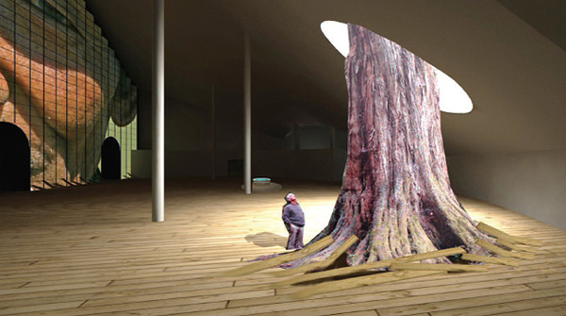

Padiglione Zero

Progettato da Michele De Lucchi, il Padiglione Zero sarà la porta di ingresso al sito di Expo e avrà il difficile compito di raccontare la storia dell'umanità, dalle origini a oggi, attraverso il cibo
- 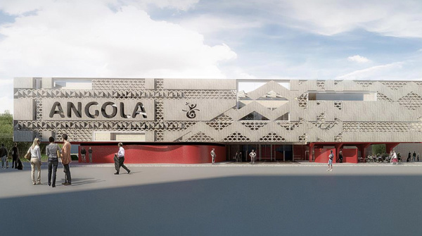

Angola

I due temi principali del padiglione saranno educazione e innovazione, per unire insieme tradizioni culinarie e nuove tecnologie
- 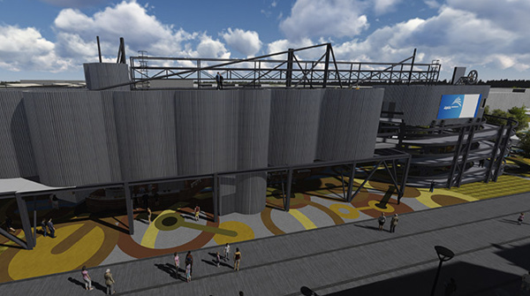

Argentina

Lo slogan di questo padiglione è "L'Argentina ti nutre", e offrirà ai visitatori la possibilità di conoscere non solo le sfide produttive di questo Paese ma anche quelle tecnologiche
- 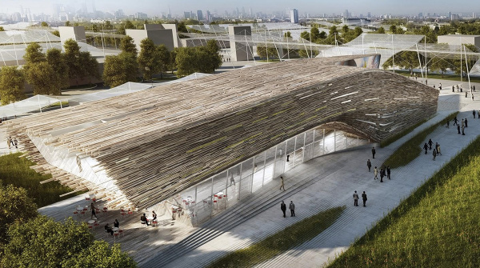

Austria

Arioso e ricco di verde, il padiglione austriaco mette l'accento sugli standard qualitativi e ambientali del cibo, con un occhio di riguardo verso i prodotti biologici
- 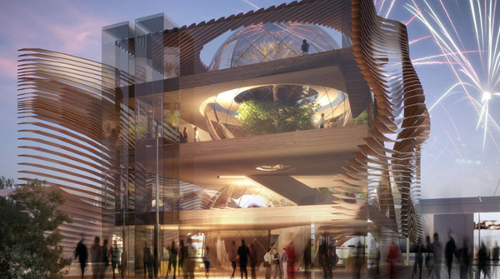

Azerbaigian

Uno dei padiglioni più spettacolari, dedicato alla protezione de territorio e delle produzioni locali, dall’agricoltura alla cucina, dalle erbe ai pesci del Mar Caspio
- 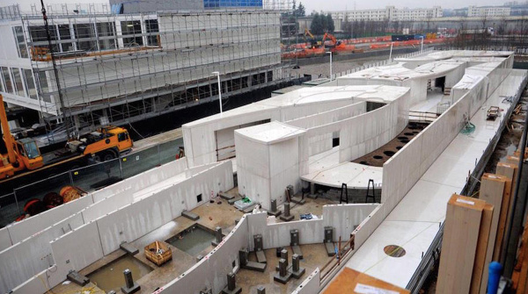

Bahrain

Già dall'antichità, il Bahrain ha vantato una storia agraria ricca e unica. Il cuore del padiglione è costituito da dieci frutteti distinti, ognuno dei quali porterà i suoi frutt durante i sei mesi di Expo
- 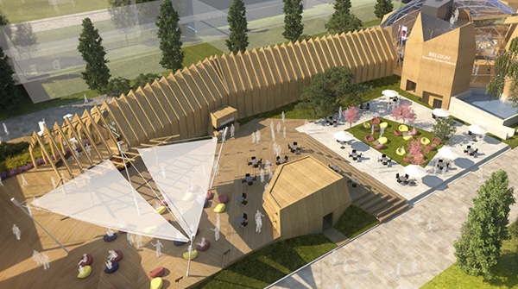

Belgio

Equilibrio tra uomo e natura: il Belgio vuole mostrare le innovazioni tecnologiche che permettono di produrre cibo in maniera responsabile, educando le persone a un consumo intelligente
- 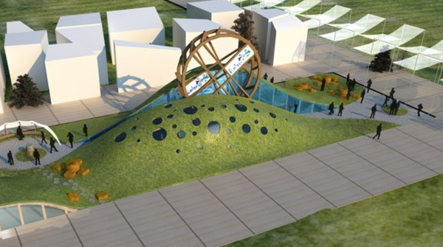

Bielorussia

No, non è il mulino bianco ma il padiglione bielorusso, che oltre all'area espositiva e di assaggio avrà anche uno spazio per performance artistiche
- 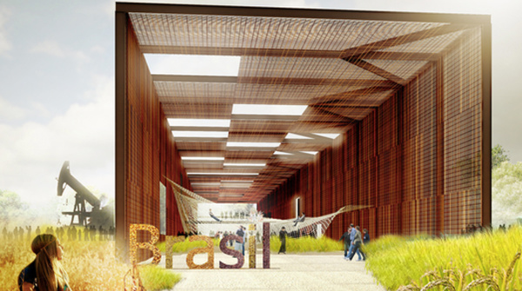

Brasile

Tra tra i più grandi produttori agricoli del mondo, per il suo padiglione il Brasile ha scelto di affrontare anche il lato sociale del cibo, per garantire a tutti un'alimentazione sana e accessibile
- 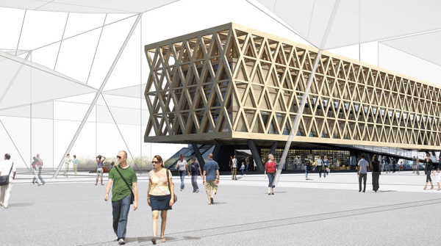

Cile

Dal deserto dell’Atacama alla Patagonia, dalle valli alle isole, l’estrema varietà geografica del Cile è il punto centrale del padiglione per Expo 2015
- 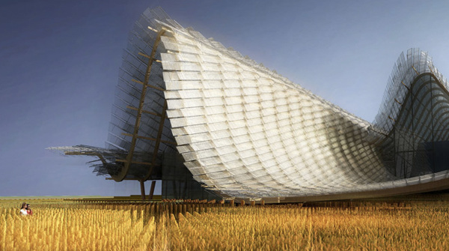

Cina

È la prima volta che la Cina partecipa a un'Expo con un proprio padiglione, impegnandosi a mostrare e spiegare nei dettagli la sua politica agricola, dalla storia passata alle innovazioni del futuro
- 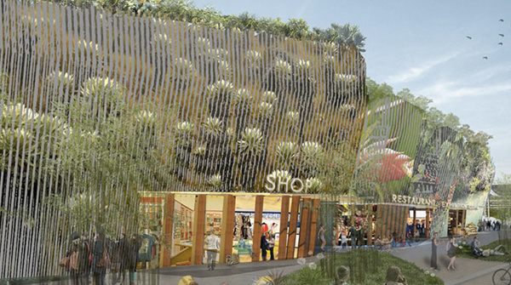

Colombia

Con la sua vicinanza all'equatore, la Colombia non è soggetta al mutare delle stagioni: il padiglione racconterà come è possibile mantenere l'equilibrio tra natura e intervento umano
- 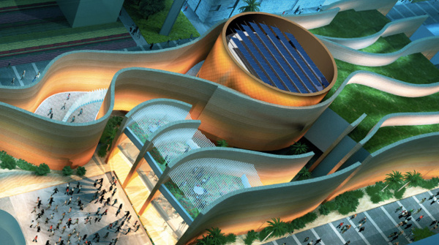

Emirati Arabi Uniti

La sfida degli Emirati Arabi Uniti riguarda la sostenibilità, con particolare interesse verso energie rinnovabili e riduzione delle emissioni di CO2
- 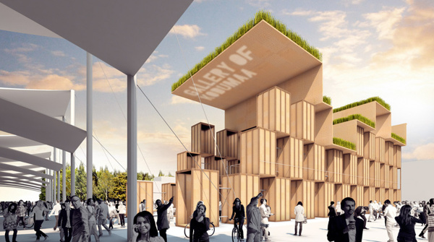

Estonia

Vista la posizione d'avanguardia in campo tecnologico (Skype, ad esempio, è nato qui), il padiglione estone sarà ricco di elementi di design, applicazioni multi-touch innovative e soluzioni tecnologiche di ogni tipo
- 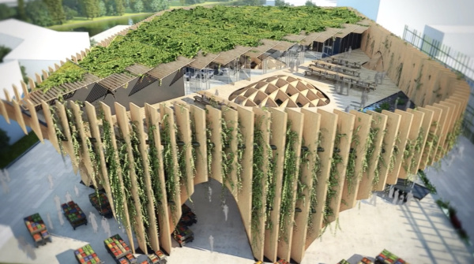

Francia

Unendo legno, vegetazione e materiali tecnologici, il padiglione francese proporrà ai visitatori un'esperienza multimediale a 360 gradi
- 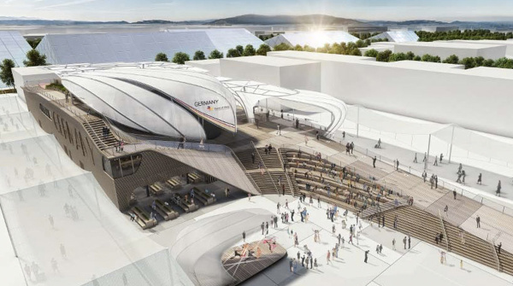

Germania

Aperto e luminoso, il tema del padiglione tedesco sarà "Fields of ideas", un campo di idee per migliorare il rapporto uomo-natura, che durante Expo germoglieranno come piante
- 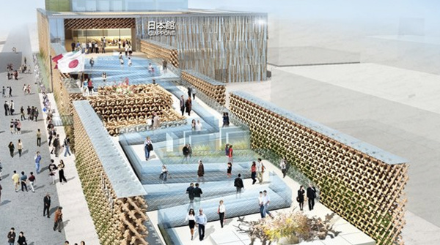

Giappone

Con un design davvero particolare, il padiglione nipponico si concentrerà sui due temi di salute ed edutainment, ovvero l'educazione a uno stile di vita sano attraverso il divertimento
- 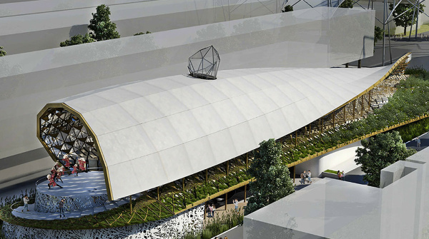

Iran

Con la forma di una gigantesca "balena", il padiglione iraniano presenterà ai visitatori l'attitudine verso il cibo ispirata a quattro valori: equità, carità, appagamento e gratitudine
- 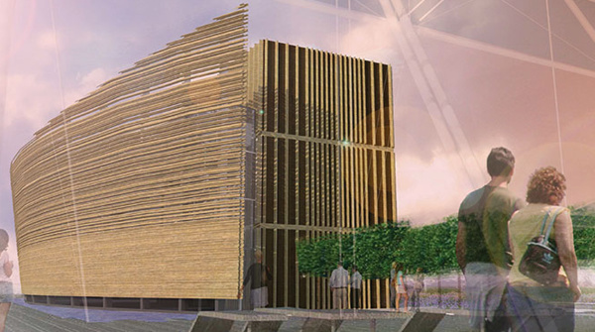

Irlanda
- 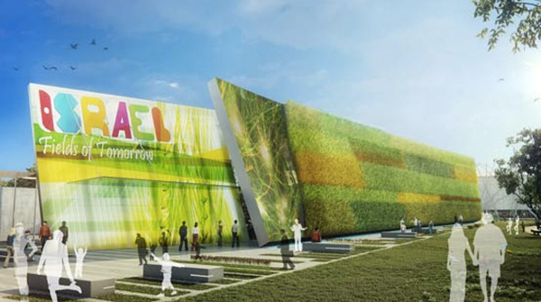

Israele

Ricoperto da un grande muro d'erba, il padiglione Israele mostrerà le ultime novità in campo tecnologico-alimentare
- 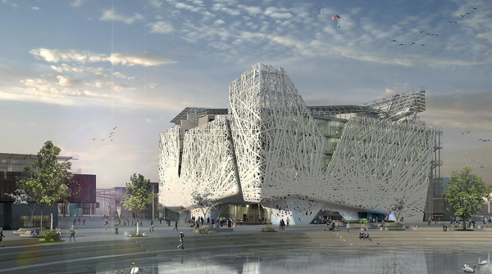

Italia

Nel nostro padiglione, una foresta metallica che simboleggia la vita e la natura, troveranno spazio il cibo ma anche l'arte e la creatività tipiche dell'Italia
- 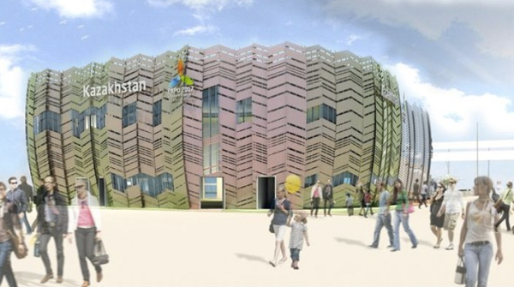

Kazakistan

“Un Paese così grande, di cui sappiamo così poco”. E' questo lo slogan del padiglione kazako, che punta a far conoscere ai visitatori di tutto il mondo le radici del paese nella tradizionale cultura nomadica, caratterizzata da una forte comprensione dell’ambiente, da un uso razionale del suolo e delle risorse naturali, e dalla visione del cibo come dono da offrire e condividere con gli altri
- 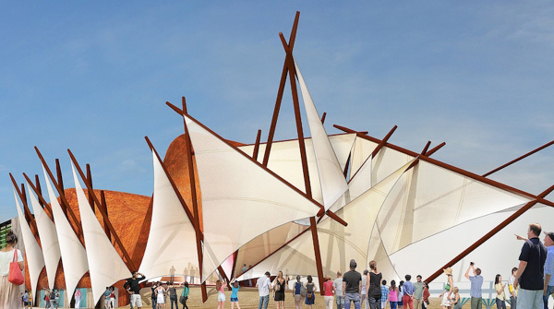

Kuwait

La sfida del Kuwait riguarda l'acqua potabile: nel 1953 ha costruito il primo impianto al mondo di desalinizzazione a tecnologia Msf (multi-stage flash) e oggi ha sette impianti che producono 1,85 miliardi di litri d’acqua al giorno
- 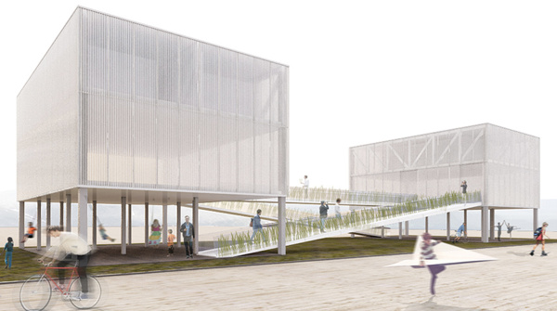

lituania

Forte di una ricca tradizione in campo agricolo, quest'anno la Lituania festeggia i 25 anni di indipendenza e gli 11 trascorsi dall’ingresso nell’Unione Europea
- 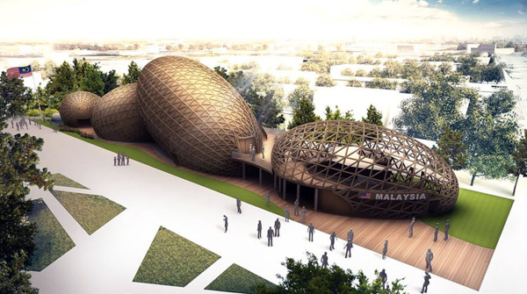

Malesia

L’obiettivo di questo padiglione è invitare i visitatori a ripensare l’approccio al cibo in maniera più salutare e sostenibile, dimostrando come un'agricoltura di maggiore qualità possa sconfiggere la povertà alimentare
- 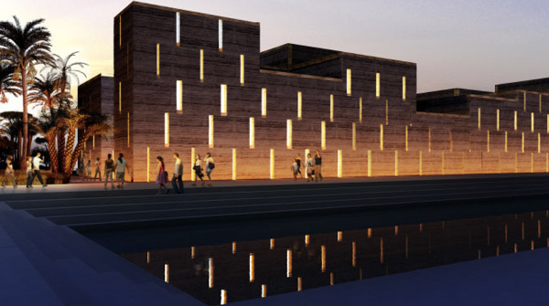

Marocco

Ispirato alle architetture nordafricane, il padiglione marocchino vuole rappresentare tutte le diversità, culturali e gastronomiche, esistenti all'interno del Paese, mostrando la ricchezza dei suoi alimenti e dei suoi sapori
- 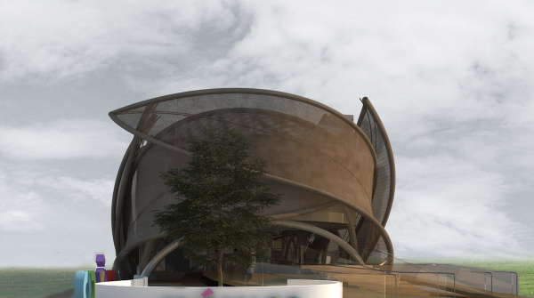

Messico

Nel 2010 la cucina messicana è stata dichiarata Patrimonio Culturale dell’Umanità dall’Unesco. A Expo 2015 il Messico vuole mostrare ai visitatori la sua ricchezza in termini di risorse naturali e il suo impegno a trovare soluzioni per un mondo libero dalla fame
- 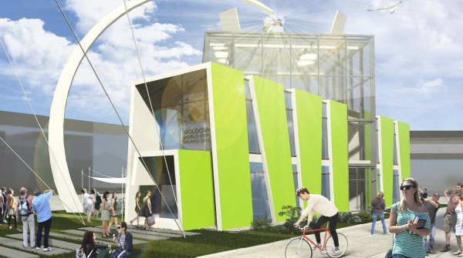

Moldova

Il tema scelto dalla Moldova si concentra sul sole, la fonte primaria e fondamentale di luce ed energia: l'idea è che l'energia di cui abbiamo bisogno è ovunque, dobbiamo solo utilizzarla in modo consapevole
- 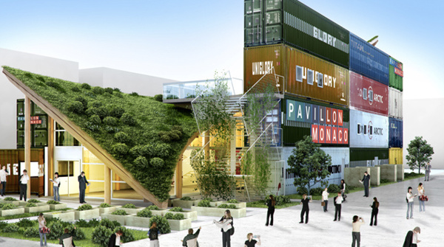

Monaco

Realizzato mescolando elementi naturali e industriali, come i container, il padiglione del Principato di Monaco si struttura intorno ai temi della solidarietà e della condivisione, per mostrare come la prosperità guadagnata nei secoli possa essere d'aiuto per tutti
- 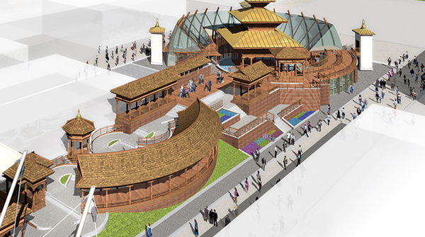

Nepal

Un vero tempio nel sito di Expo, il padiglione nepalese racconta l'alto tasso di biodiversità, garantito anche dalle condizioni climatiche e dalla grande quantità di acqua proveniente dai ghiacciai dell'Himalaya
- 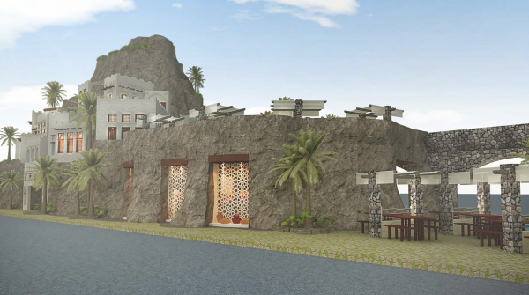

Oman

Situato in una delle zone più aride del pianeta, l'Oman ha dovuto affrontare enormi difficoltà per poter garantire una produzione di cibo che fosse sostenibile e sicura. A Expo racconterà come la gestione delle risorse idriche sia fondamentale per il futuro dell'agricoltura mondiale
- 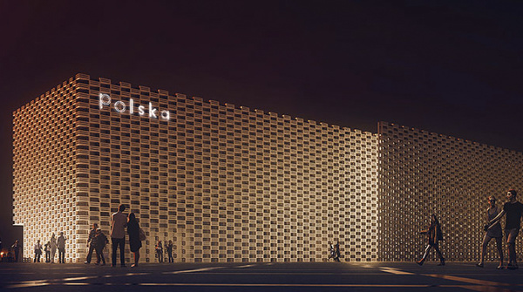

Polonia

Il design di questo padiglione ruota attorno alla mela, uno dei prodotti polacchi più esportati: il legno esterno ricorda le cassette della frutta, mentre all'interno si sviluppa un labirintico frutteto
- 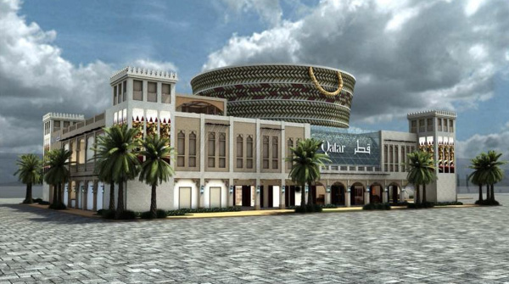

Qatar
- 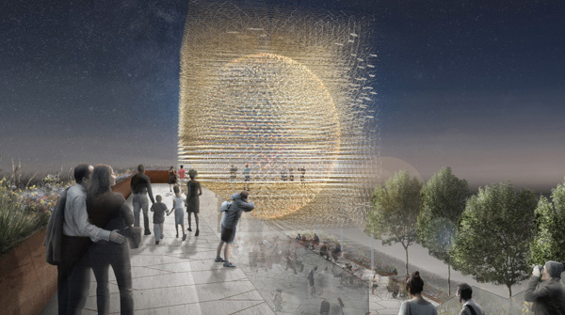

Regno Unito

Questa gigantesca sfera di luce rappresenta le innovazioni raggiunte dalla Gran Bretagna in ogni anello della catena alimentare, dal seme al piatto, dal campo alla tavola
- 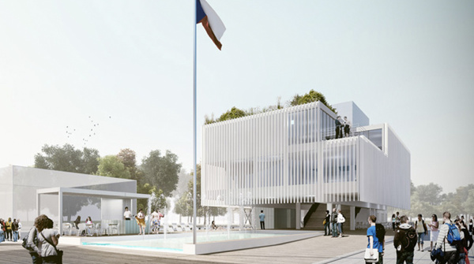

Repubblica Ceca

A Expo Milano 2015 la Repubblica Ceca vuole presentare l'esperienza e innovazione nella gestione delle risorse idriche e del loro uso, rappresentata dallo specchio d'acqua che sta al centro del padiglione
- 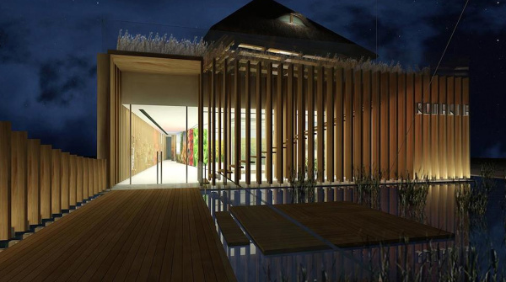

Romania

L’obiettivo di questo padiglione è condividere l’essenza dello spirito rumeno, la coesistenza di biodiversità, agricoltura, pratiche tradizionali, folklore, ospitalità, rappresentando un paese che vive in armonia con la natura
- 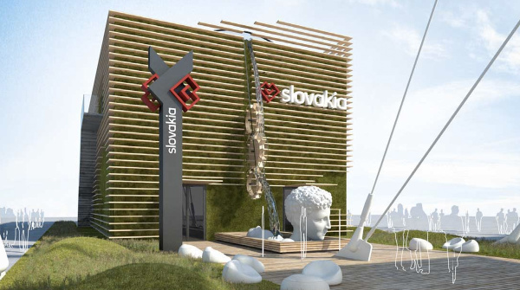

Slovacchia

La sua posizione strategica al centro dell’Europa e la presenza di così tante regioni biogeografiche fanno della Slovacchia uno scrigno di varietà, tutte rappresentate all'interno del suo padiglione
- 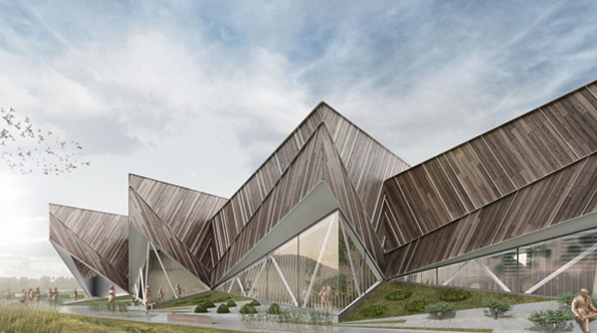

Slovenia

Nonostante un’estensione geografica relativamente piccola, in Slovenia si trovano ben ventiquattro regioni gastronomiche. Il padiglione, dal design spettacolare e lussureggiante, racchiude dentro di sé tutta la varietà alimentare di questo paese
- 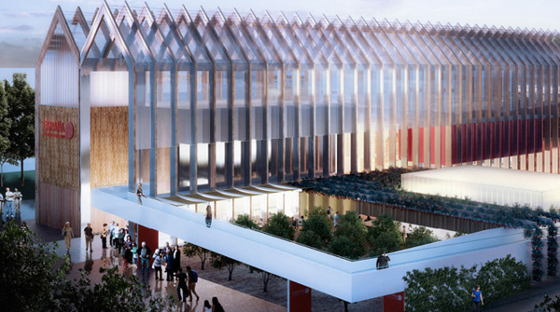

Spagna

Lo slogan spagnolo per Expo 2015 è "Coltivando il futuro", e spinge sulle nuove tecnologie come strumento di crescita e ricchezza per il pianeta intero
- 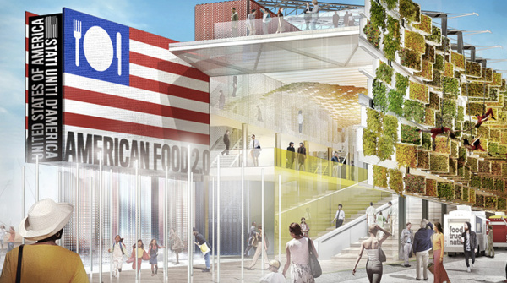

Stati Uniti

Dimostrare che il cibo americano è qualcosa di più del fast food al quale tutti siamo abituati. Un obiettivo arduo quello del padiglione Stati Uniti, forse il più spettacolare di tutti
- 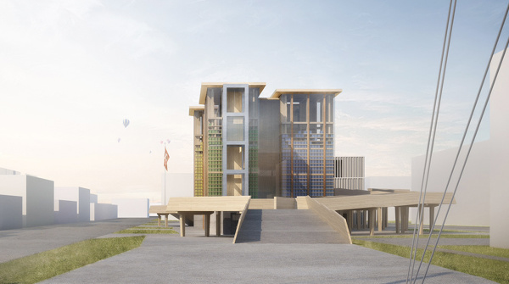

Svizzera

Uno dei padiglioni più curiosi: ogni torre è piena di alimenti che i visitatori possono assaggiare liberamente. Ma più si svuotano, più le torri scenderanno di livello, spingendo a riflettere sulla scarsità alimentare
- 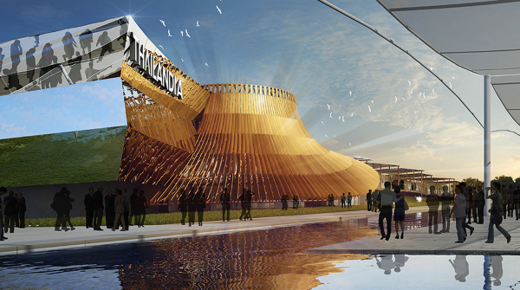

Thailandia

Come in un grande cinema circolare, al centro di questo padiglione ci sono vi sono mappe e proiezioni video interattive a 360 gradi
- 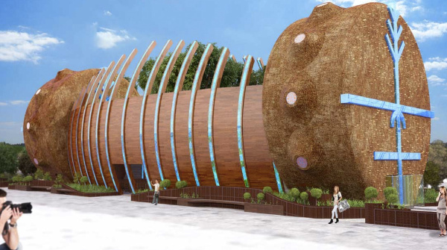

Ungheria

Per questo paese la parola d'ordine è purezza, non solo in termini di qualità dell'acqua ma anche dei cibi, visto che l'Ungheria è totalmente "OGM free"
- 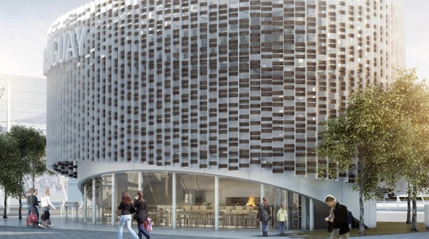

Uruguay

Il padiglione dell’Uruguay presenterà le caratteristiche e le qualità che garantiscono la qualità della vita dei suoi cittadini, la valorizzazione delle risorse e dell'energia, e la qualità dei cibi coltivati
- 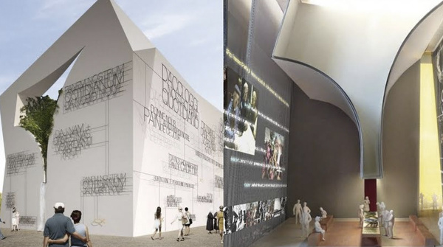

Vaticano

Anche la Santa Sede avrà il suo padiglione, concentrando l’attenzione dei visitatori sulla rilevanza simbolica del nutrire, un gesto che diventa momento d'incontro e convivialità
- 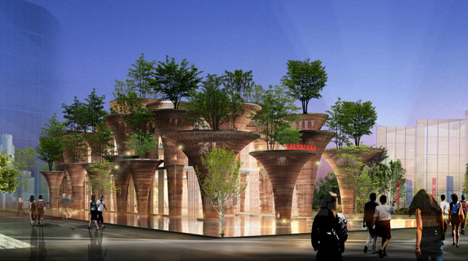

Vietnam

Gli elementi principali sono l'acqua e il fiore di loto, simbolo del Vietnam utilizzato anche in molti piatti tipici
- 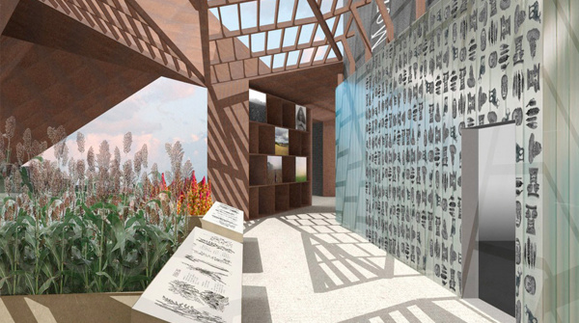

Cluster Cereali e Tuberi

Radici e tuberi sono la seconda fonte di carboidrati dopo i cereali. In questo cluster trovano spazio Bolivia, Congo, Haiti, Mozambico, Togo e Zimbabwe
- 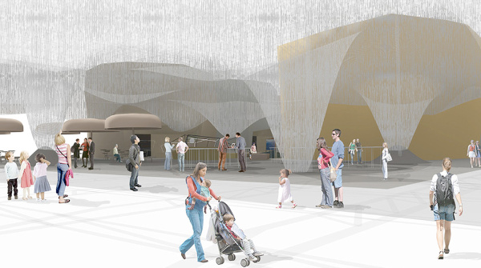

Cluster Zone Aride

Questo padiglione, ispirato all'immagine della tempesta di sabbia, raccoglie i Paesi che hanno imparato a sopravvivere nelle zone più difficili del Pianeta come Eritrea, Gibuti, Mali, Mauritania, Palestina, Senegal, Somalia e Giordania
- 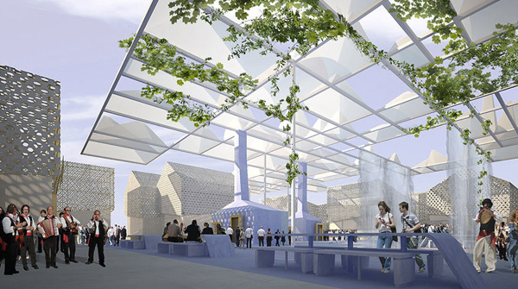

Cluster Mediterraneo

Il centro di questo padiglione è ovviamente la cucina mediterranea. Ne fanno parte Albania, Algeria, Egitto, Grecia, Libano, Malta, Montenegro, San Marino, Serbia e Tunisia
- 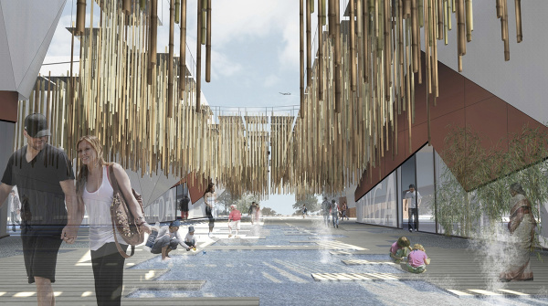

Cluster Isole

Qui i visitatori troveranno gli spazi di Barbados, Belize, Capo Verde, Comore, Comunità caraibica, Dominica, Grenada, Guinea Bissau, Guyana, Madagascar, Maldive, Saint Lucia, Saint Vincent e Suriname
- 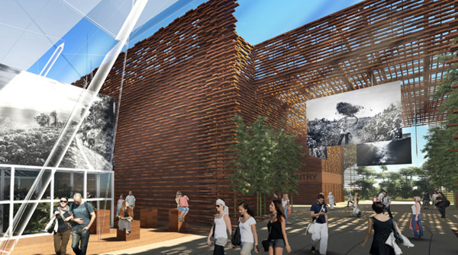

Cluster Caffé

Questo cluster racchiude Paesi produttori della bevanda energetica per eccellenza come Burundi, El Salvador, Kenya, Ruanda, Uganda, Yemen, Etiopia, Guatemala e Repubblica Dominicana
- 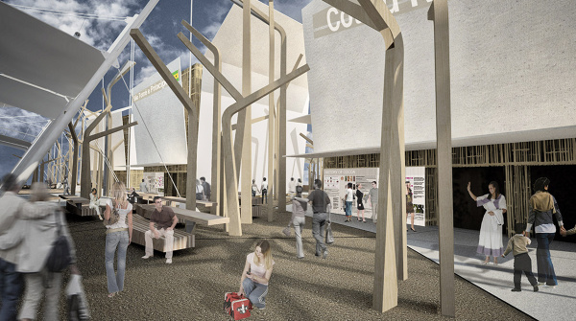

Cluster Cacao e Cioccolato

Dietro al cioccolato che mangiamo si nasconde il piccolo frutto del cacao, una risorsa fondamentale per l'economia di Camerun, Costa D'Avorio, Cuba, Gabon, Ghana e Sao Tomé Principe
- 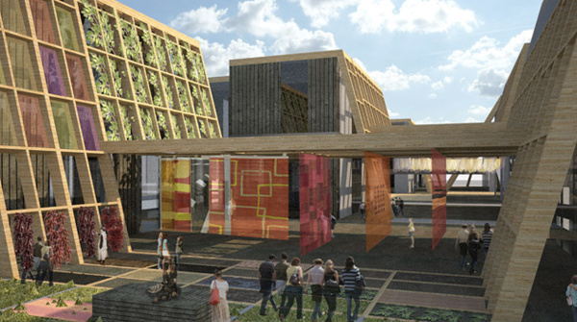

Cluster Spezie

Seguendo le rotte delle spezie si può fare un giro attorno al mondo. Qui ci sono Afghanistan, Brunei, Tanzania e Vanuatu
- 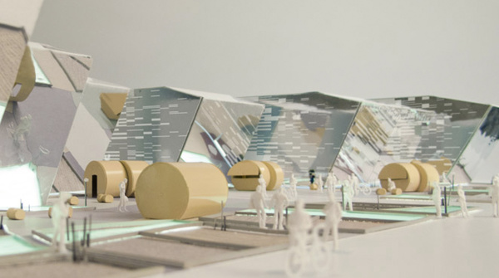

Cluster Riso

Il riso è l'alimento base per quasi la metà della popolazione mondiale, proveniente da paesi come Bangladesh, Cambogia, Sierra Leone, Myanmar e Laos
- 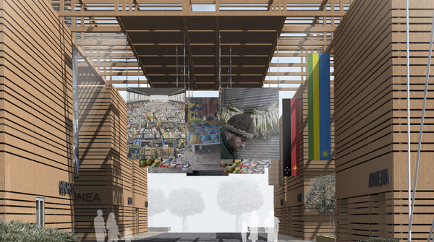

Cluster Frutta e Legumi

Profumi, colori e sapori di frutti provenienti da Benin, Gambia, Guinea, Kyrgyzstan, Congo, Uzbekistan e Zambia
- 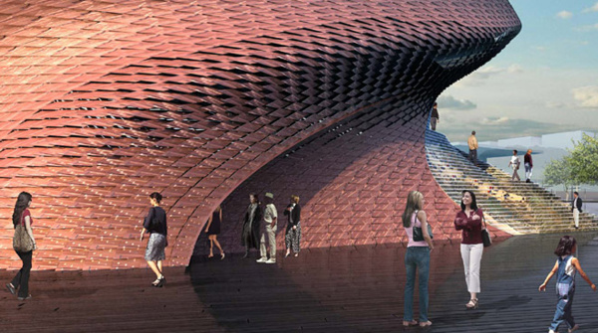

Padiglione Corporate Vanke
- 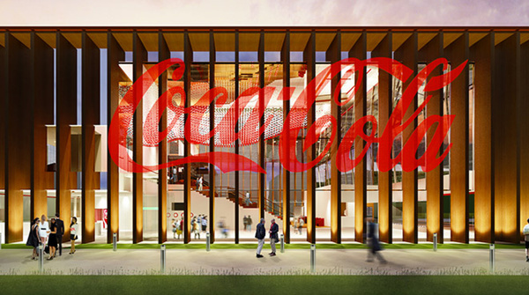

Padiglione Corporate Coca-Cola
- 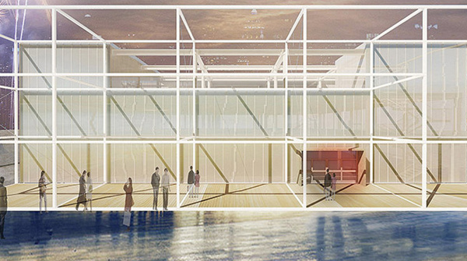

Padiglione Corporate Federalimentari
- 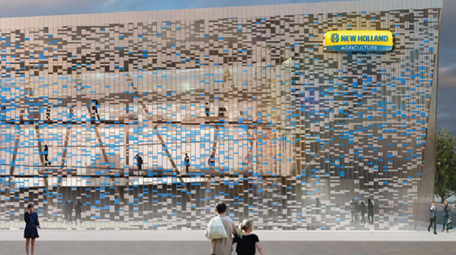

Padiglione Corporate New Holland
- 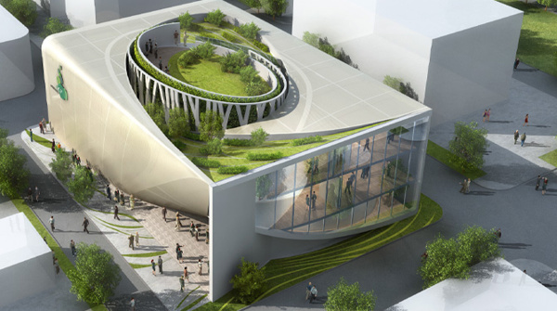

Padiglione Corporate China United
- 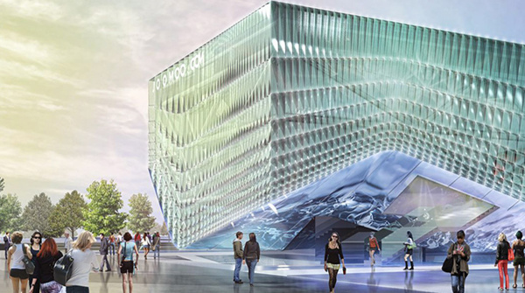

Padiglione Corporate JooM

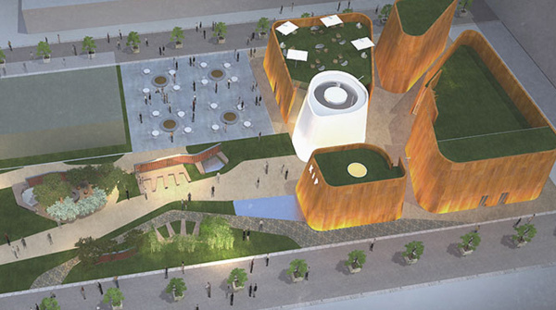

Padiglione Corporate KIP International School

I padiglioni premiati
Progettato da Michele De Lucchi, il Padiglione Zero sarà la porta di ingresso al sito di Expo e avrà il difficile compito di raccontare la storia dell'umanità, dalle origini a oggi, attraverso il cibo
Non poche persone, però, hanno preferito il Brasile grazie a un’idea semplice quanto efficace. Decine di migliaia di bambini (e non solo) hanno fatto avanti e indietro sulla rete sospesa che conduceva all’interno della struttura e ne collegava i tre piani. Con la loro passeggiata i visitatori interagivano con l’ambiente circostante per mezzo di sensori in grado di rilevare i movimenti e modificare i suoni e la luce a seconda degli impulsi. Nelle ultime settimana la rete risultava un po’ smollata, ma non per questo meno attraente. Tanto che il Brasile è risultato tra i Paesi più apprezzati, nonostante all’interno i locali non fossero esattamente indimenticabili.
La sostenibilità svizzera
Tra i padiglioni premiati c’è anche quello svizzero: secondo una giuria internazionale il progetto della società di architettiNetwerch è “un’icona del consumo responsabile”. Questo perché negli spazi che hanno ospitato i diversi cantoni della confederazione elvetica erano messi gratuitamente a disposizione del pubblico rondelle di mele, caffè, sale e acqua, contenuti in quattro torri. I prodotti erano disponibili solo in una certa misura: se uno avesse consumato troppo, avrebbe lasciato senza cibo il prossimo. Il 10 ottobre all’interno del padiglione sono finite le mele, due giorni dopo è stata la volta dell’acqua. L’aderenza dei diversi Paesi al tema è stata a lungo oggetto di discussione e non si può certo dire che tutti i padiglioni siano stati caratterizzati da un approccio critico e consapevole.
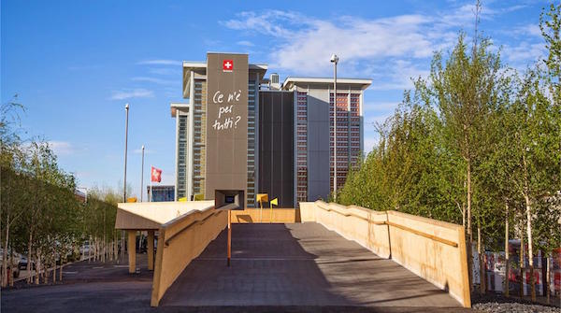
I record alimentari
In una rassegna votata alla lotta agli sprechi e alla fame nel mondo sono apparsi abbastanza fuori luogo anche alcuni record tentati nei sei mesi lungo il Decumano. L’ultimo in ordine di tempo appena poche ore fa: contro l’allarmismo dell’Oms e le sue avvertenze sulla carne lavorata, Coldiretti ha preparato un panino di tre metri di lunghezza, imbottito con 100 chili di affettati. A giugno era stata la volta della pizza. Allora il giudice del Guinness World Records Lorenzo Veltri aveva consegnato all’Italia il primato per una margherita lunga 1.595,45 metri e pesante circa 5 tonnellate. Superata una inconsolabile Spagna, cui apparteneva il record precedente di 1.141,5 metri.

Il panino di coccodrillo
Tanti i cibi strani che si sono potuti gustare nei diversi padiglioni di Expo 2015. Tra ricette esotiche e assaggi di animali rari la lista comprende l’hamburger di alghe preparato dagli chef olandesi e gli enormi pesci siberiani e ancora il temutissimo pesce palla giapponese, la cui importanza in Europa ha necessitato di una deroga. A esagerare decisamente con le stranezze è stato loZimbabwe, che nel corso delle settimane ha proposto i suoi panini farciti con pitoni, dromedari e zebre. Grande successo, almeno da un punto di vista mediatico, ha riscosso il CrocoBurger, cucinato con coccodrilli provenienti dalle acque del lago Kariba e servito con patate al forno cotte con farina di baobab.
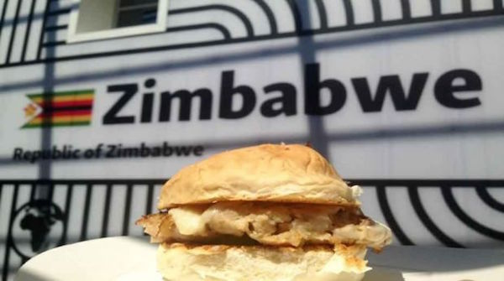
Il conto
Mangiare a Expo non è stato particolarmente conveniente, questo è stato chiaro sin dal primo giorno. Tutti o quasi i prezzi hanno subito rincari, in certi casi parecchio salati. Tra bufale e reali batoste, sono circolate online fotografie di scontrini da centinaia di euro. Cifre che hanno reso più scaltri i visitatori, che in molti casi si sono organizzati con soluzioni low cost, anche grazie all’ampia manualistica che la rete ha proposto per consentire di minimizzare l’esborso. A fine giornata, stanchi e nella maggior parte dei casi soddisfatti, la domanda sorge spontanea: qual è il vero conto di Expo 2015?
Il dopo EXPO
Il primo che entrerà in azione sarà il Principato di Monaco. Hanno fretta di iniziare a smontare i grandi container colorati che per sei mesi sono stati vicini di casa di Giappone e Turchia, per poi rimontarli a 5.400 chilometri di volo dal Decumano. Con una nuova vita: in Burkina Faso diventeranno la sede operativa della Croce Rossa locale. Perché qualche Paese il domani ha iniziato a progettarlo fin dall'inizio, disegnando padiglioni che potessero essere inscatolati e ricostruiti altrove: dall'oasi nel deserto degli Emirati Arabi che rispunterà a Masdar City, la città green progettata dall'archistar Norman Foster, alle gigantesche sfere di vetro custodi della biosfera dell'Azerbajan che torneranno a Baku, in un parco pubblico.
Gli altri devono ancora capire che cosa fare o abbatteranno tutto riciclando però - come impongono le regole di Expo Spa - legno, ferro e acciaio. Tra chi salverà gli spazi c'è la Repubblica Ceca: verrà rimontato tutto in sei mesi, compresa la piscina diventata luogo della movida sul Decumano, a Vizovice, la città dell'azienda costruttrice. E c'è l'Ungheria che farà della struttura un centro di ricerca. Il Bahrain convertirà a casa il labirinto bianco che ha custodito palme e frutteti in un giardino botanico. L'Angola ricreerà a Luanda un centro culturale. Per il Kazakistan sono aperti i negoziati per far rinascere il padiglione nel "central park" di Astana. E poi le torri della Svizzera che diventeranno orti in quattro città elvetiche, il bosco dell'Austria che sarà ripiantato sulle montagne del Tirolo.
Il Nepal vuole vendere le colonne del proprio templio, Slow Food donerà i "moduli" firmati Herzog e De Meuron per farne campi coltivati nelle scuole. E poi c'è
la Thailandia: destinerà alcuni oggetti a fondazioni benefiche, templi e uffici dello Stato. Sparirà la Cina e la città dell'Oman che sembra scolpita nella roccia, ma l'esibizione interna verrà trasportata in un centro culturale a Ginevra. Sarà smantellato il gigante della Germania, che vorrebbe conservare però alcune installazioni. Con una possibilità: far volare a Shanghai, nel museo delle Esposizioni, un souvenir dei sei mesi a Milano.

